Schulversuchspraktikum
Mona-Christin Maaß
Sommersemester 2013
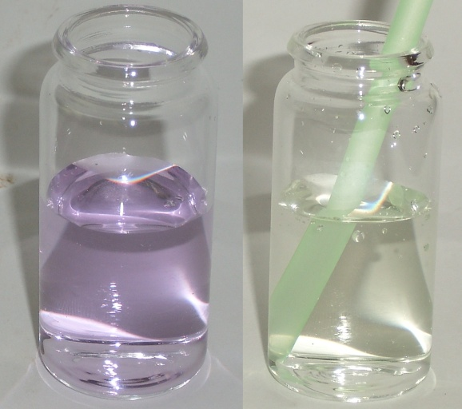
Klassenstufen 9 & 10

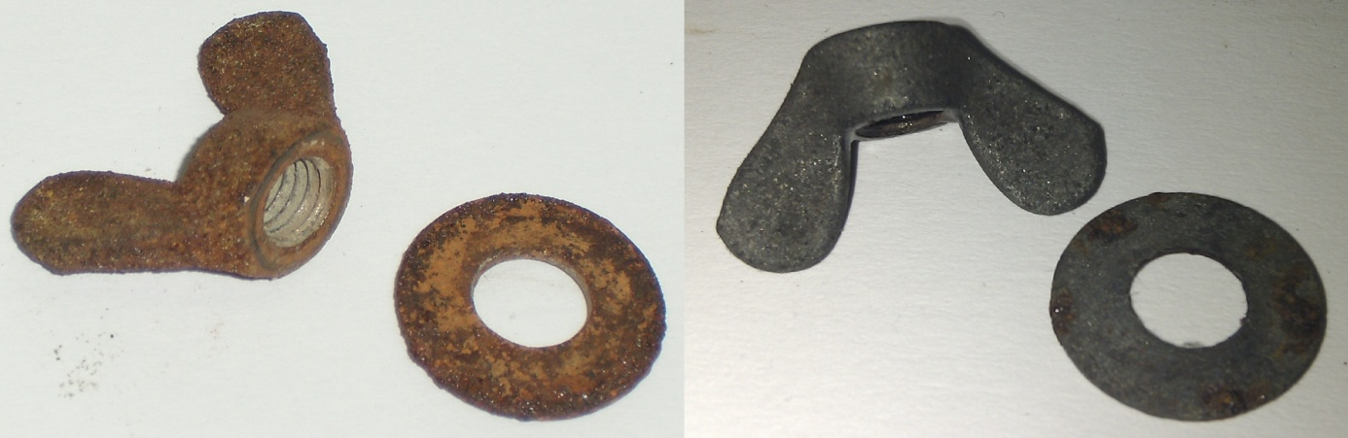

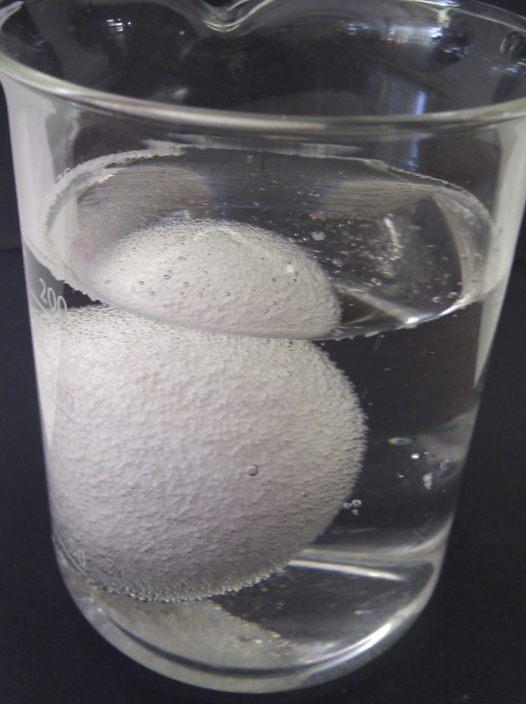

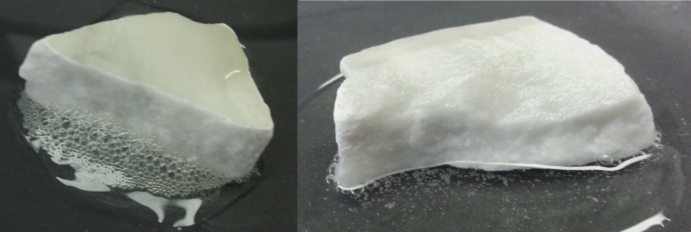

Saure und alkalische Substanzen im Haushalt

Auf einen Blick:
In diesem Protokoll werden ein Lehrerversuch und sieben Schülerversuche vorgestellt. Sie behandeln Donator-Akzeptor-Reaktionen. Alle bis auf einen beschränken sich auf die Säure-Base-Reaktionen als Protonenübertragungsreaktionen. Die für die Versuche nötigen Chemikalien sind im Haushalt vorhanden.

Inhalt

1 Beschreibung des Themas und zugehörige Lernziele 2
2 Relevanz des Themas 2
3 Lehrerversuche 3
3.1 V 1 – Der Einfluss von Hydroxycarbonsäuren auf den Zahnschmelz (Modellversuch) 3
4 Schülerversuche 5
4.1 V 2 – Die weggeblasene Farbe 5
4.2 V 3 – Die Cola-Fontäne 7
4.3 V 4 – Brausetabletten 8
4.4 V 5 – Reaktion bläst Luftballon auf 9
4.5 V 6 – Zitronensaft und Essig lösen Marmor und Eierschalen auf 11
4.6 V 7 – Zitronensaft und Essig als Entkalker 12
4.7 V 8 – Zitronensaft entfernt Rost 13
5 Reflexion des Arbeitsblattes 17
5.1 Erwartungshorizont (Kerncurriculum) 17
5.2 Erwartungshorizont (inhaltlich) 17

Beschreibung des Themas und zugehörige Lernziele
Das Thema "Saure und alkalische Substanzen im Haushalt" beinhaltet Säure-Base-Reaktionen zwischen Chemikalien, die im Haushalt zu finden sind.
Ein übergeordnetes Lernziel lässt sich herausstellen:
Die SuS "kennzeichnen an ausgewählten Donator-Akzeptor-Reaktionen die Übertragung von Protonen bzw. Elektronen und bestimmen die Reaktionsart."
Die Versuche V2 und V3 thematisieren die Kohlensäure, die zu Kohlenstoffdioxid und Wasser reagiert.
Die Versuche V4 und V5 betrachten die Reaktion von Hydogencarbonat als Base mit Citronensäure.
In V6 und V7 reagieren Calciumcarbonat und Citronensäure bzw. Essigsäure.
Bei V8 steht statt einer Säure-Base-Reaktion eine Redoxreaktion als Donator-Akzeptor-Reaktion im Mittelpunkt: die Säurekorrosion.
In V1 werden die Vorgänge modelliert, die beim Beißen in eine Zitrone an den Zähnen ablaufen. Dabei spielt Citronensäure als Komplexbildner die Hauptrolle.

Relevanz des Themas
Die Inhalte der Versuche begegnen SuS in ihrem Alltag.
Kohlensäure ist SuS in Getränken allgegenwärtig. Wenn sie eine Flasche Cola öffnen, sprudelt sie sehr stark.
Als Brausetabletten werden Medikamente wie Aspirin oder Vitamintabletten verkauft. Die chemische Reaktion, die für Brausetabletten genutzt wird, können SuS des 9. und 10. Jahrgangs bereits gut verstehen.
Natriumhydrogencarbonat oder Calciumcarbonat sind aber auch Bestandteile von Medikamenten gegen Sodbrennen. Da Backpulver nichts anderes als Natriumhydrogencarbonat ist, kennen SuS es auch vom Kuchenbacken.
Versuch V5 und V6 können SuS nutzen, um ihren Eltern Tipps für das Entkalken von Küchengeräten zu geben. Essig ist besser geeignet als Zitronensaft, um Kaffeemaschinen und Wasserkocher von Kalk zu befreien.
Der Versuch V1 gibt SuS eine Idee davon, warum sie aufgrund von zu viel Citronensäureverzehr Karies bekommen können. Der Zahnschmelz wird durch die Säure zerstört, indem die Calcium-Ionen des Zahnschmelzes komplexiert werden. Darüber hinaus schädigen Kariesbakterien die Zähne, indem sie Citronensäure produzieren.
Citronensäure ist übrigens auch ein Zusatz in Blutbeuteln beim Blutspenden. Sie komplexieren die Calcium-Ionen im Blut, so dass diese nicht mehr zur Blutgerinnung beitragen können.

Bei den Versuchen spielen mitunter Komplexe eine Rolle. Bei einigen Versuchen reicht es aus, didaktisch reduziert von einem löslichen Salz statt von einem Komplex zu sprechen. Falls das keine Option ist, genügen grundlegende Kenntnisse zur Komplexchemie. Die SuS sollten wissen, dass Komplexe aus einem Zentralteilchen (meist Kationen) und Liganden (meist Anionen oder neutrale Moleküle) aufgebaut sind und dass das Zentralteilchen mehr als 4 Liganden als Bindungspartner haben kann.
Für die 9. und 10. Klasse eignet sich das Säure-Base-Konzept nach Bronsted und Lowry. Eine Säure-Base-Reaktion ist demnach die Übertragung von Protonen von der Säure auf die Base. Es können Parallelen zur Redoxreaktion gezogen werden, bei denen statt Protonen Elektronen ausgetauscht werden.

Lehrerversuche

V 1 – Der Einfluss von Hydroxycarbonsäuren auf den Zahnschmelz (Modellversuch)
Dieser Versuch ist ein Modellversuch. Er stellt die Vorgänge nach, die an Zähnen ablaufen, wenn jemand in eine Zitrone beißt. Der Zahnschmelz aus Calciumphosphat reagiert mit der Citronensäure (im Zitronensaft) zu einem Komplex (Calciumdicitrat-Komplex).
SuS müssen Vorwissen über Säure-Base-Reaktionen sowie eine grobe Vorstellung von Komplexen haben. Außerdem müssen sie Kenntnisse über die Löslichkeit von Salzen haben.

Gefahrenstoffe
Zitrone |  |  | keine |  |  | keine
Calciumhaltiges  Mineralwasser |  |  | keine |  |  | keine
Konz. Ammoniak |  |  | H: 221+331+314+400 |  |  | P:210+260+280+304+340  +303+61+353+305+351+338+315+ 405+403
Calciumchlorid |  |  | H: 319 |  |  | P: 305+351+338
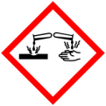 |  |  |  |  |  |  |  | 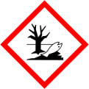

Materialien: Zitronenpresse, Büchnertrichter oder Trichter mit Filterpapier, Bechergläser, Reagenzgläser, Reagenzglasklammer, Indikatorpapier
Chemikalien: 2 Zitronen, 10 mL Calciumchlorid-Lsg. (w=10 %), konz. Ammoniak, Indikatorpapier
Durchführung: a) Es wird in eine Scheibe Zitrone gebissen und Oberfläche der Zähne mit der Zunge abgetastet. Im Anschluss werden die Zähne mit calciumhaltigem Mineralwasser gespült und die Zahnoberfläche erneut untersucht.
b) Die Zitronen werden ausgepresst und der Saft filtriert. Zu 20 mL des Filtrats wird so lange konz. Ammoniak-Lsg. gegeben bis die Lösung basisch ist (Indikatorpapier). Zu der Lösung wird 10 mL Calciumchlorid-Lsg. hinzugefügt. Ein Teil der Lösung wird im Reagenzglas erhitzt.
Beobachtung: a) Nachdem in die Zitrone gebissen wurde, fühlen sich die Zähne stumpf an. Nach dem Spülen mit Mineralwasser sind sie wieder glatt.
b) Nach der Zugabe von Ammoniak färbt sich die Lösung gelb-grünlich. Beim Erhitzen fällt ein weißer Niederschlag aus.
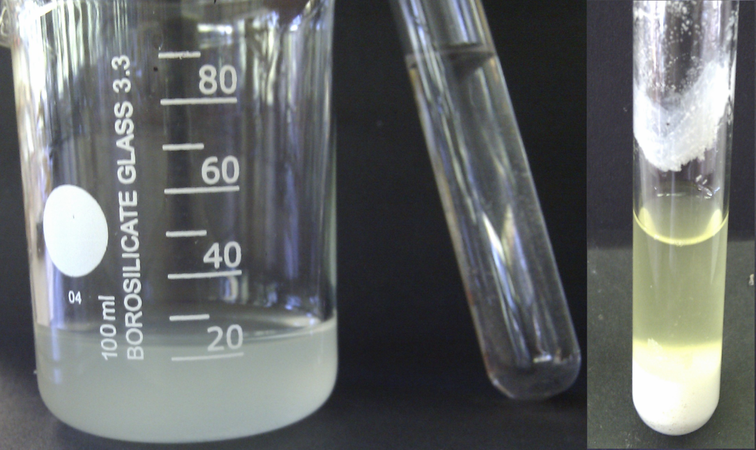
Abb. 1 - Zitronensaft mit Calciumchlorid-Lsg. (links) und beim Erhitzen ausgefallener Niederschlag (rechts) .

Deutung: Die Calcium-Ionen im Zahnschmelz (Calciumphosphat) bilden mit der Citronensäure den löslichen Calciumdicitrat-Komplex. Dadurch fühlen sich die Zähne stumpf an. Durch das Nachspülen mit calciumhaltigem Mineralwasser, wird die Säure neutralisiert und zusätzlich werden die Calcium-Ionen wieder im Zahnschmelz gebunden. Die Zähne fühlen sich wieder glatt an. Die Löslichkeit des Calciumdicitrat-Komplex nimmt mit zunehmender Temperatur ab. Beim Erhitzen fällt Calciumcitrat als schwerlöslicher Niederschlag aus.
Entsorgung: Die Lösung wird im Säure-Base-Abfall entsorgt.
Literatur: [1] D. Wiechoczek, Prof. Blumes Bildungsserver für Chemie http://www.chemieunterricht.de/dc2/haus/v143.htm, 26.11.2009 (Zuletzt abgerufen am 02.08.2013 um 17:45 Uhr).
Im Chemieraum darf nicht gegessen oder getrunken werden. Deshalb muss die Durchführung des Versuchsteils (a) zu Hause oder vor dem Chemieraum erfolgen. Die SuS sollten alternativ zumindest auf eine große Ausnahmeregelung für diesen Versuch hingewiesen werden.

Schülerversuche

V 2 – Die weggeblasene Farbe
Bei diesem Versuch lernen die SuS, dass sich Kohlenstoffdioxid in Wasser löst und mit Wasser zu Kohlensäure reagiert.
Die SuS müssen wissen, dass sie Kohlenstoffdioxid ausatmen und Neutralisationsreaktionen kennen.

Gefahrenstoffe
Wasser |  |  | keine |  |  | keine
Sehr stark verd. Natronlauge  (ca. 0,5 mol/L) |  |  | keine |  |  | keine
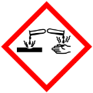

Materialien: Schnappdeckelglas, Strohhalm
Chemikalien: Natronlauge, 1-2 Tropen Universalindikator
Durchführung: Das Schnappdeckelglas wird bis zur Hälfte mit Wasser gefüllt. Es werden 1-2 Tropfen Universalindikator hinzugefügt. Anschließend werden einige Tropfen sehr verdünnter Natronlauge hinzugegeben, bis sich die Lösung zart violett färbt. Es wird mit dem Strohhalm vorsichtig in die Lösung gepustet.
Beobachtung: Die Lösung entfärbt sich, nachdem einige Zeit hineingepustet wurde.
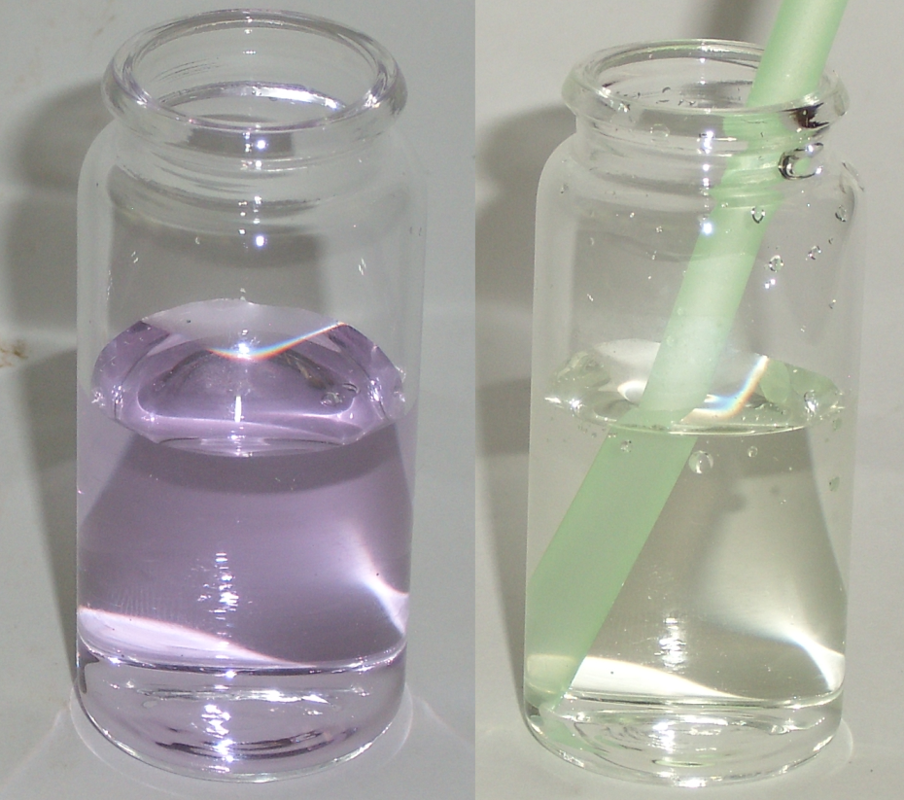
Abb. 2 - alkalische Lösung mit Universalindikator (links) und die selbe Lösung nach dem Hereinpusten (rechts).
Deutung: Durch Zugabe von Natronlauge entsteht eine basische Lösung die durch die Violettfärbung mit dem Universalindikator angezeigt wird. Dadurch dass Kohlenstoffdioxid über den Strohhalm in die Lösung geleitet wird, löst sich dieses in Wasser und reagiert teilweise zu Kohlensäure, die die Natronlauge neutralisiert. NaOH_{(aq)} → Na⁺_{(aq)} + OH⁻_{(aq)} CO_{2(g)} + H₂O_{(l)} ⇌ H₂CO_{3(aq)}
OH⁻_{(aq)} + H₂CO_{3(aq)} → H₂O_{(l)} + HCO₃⁻ _{(aq)}
Entsorgung: Die Lösung kann im Abfluss entsorgt werden.
Literatur: [2] H. Schmidkunz, W. Rentzsch, Chemische Freihandversuche-Band 2, Aulis Verlag, 2011, S. 248.
Damit der Versuch gelingt, darf mit der Natronlauge eine nicht zu stark alkalische Lösung erzeugt werden.

V 3 – Die Cola-Fontäne
In einigen Getränken ist Kohlenstoffdioxid gelöst, das mit der Kohlensäure im Gleichgewicht steht. Wenn die Löslichkeit überschritten ist, entweicht Kohlenstoffdioxid als Gas. Das erklärt das Sprudeln von z.B. Cola. Bei Zugabe von Mentos zu Cola wird so viel Gas freigesetzt, dass die Cola als Fontäne aus der Flasche schießt.
Um die Versuchsbeobachtung erklären zu können, müssen SuS vorher wissen, welche Ursache das Sprudeln von Mineralwasser oder Cola hat und müssen ganz grundlegende Kenntnisse über das chemische Gleichgewicht haben.

Gefahrenstoffe
Cola |  |  | keine |  |  | keine
Mentos |  |  | keine |  |  | keine
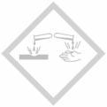

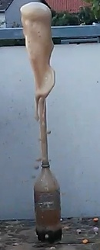
Materialien: Brausetabletten-Dose, Lineal
Chemikalien: 2 L Cola-Flasche, Mentos
Durchführung: Ein Lineal wird über die Öffnung einer Cola-Flasche gelegt. Darüber wird die Brausetabletten-Dose mit der Öffnung nach unten gehalten. In die Dose werden vorher einige Mentos gegeben. Das Lineal wird unter der Dose weggezogen, so dass die Mentos in die Cola fallen. Anschließend sollte sofort ein Abstand von einigen Metern zu der Cola-Flasche eingenommen werden.

Abb. 3 - Die Cola-Fontäne.

Beobachtung: Es schießt eine Fontäne aus Cola aus der Flasche.
Deutung: Die Oberfläche der Mentos ist sehr porös. An ihr entstehen viele Kohlenstoffdioxidbläschen. Sie entstehen aus dem Kohlenstoffdioxid, das in der Cola gelöst ist. Es entstehen so schnell so viele Bläschen, dass ein Überdruck entsteht, der die Cola mit hoher Geschwindigkeit aus der Flasche drückt.
Entsorgung: Die Cola- und Mentos-Reste können im Abfluss bzw. Haushaltsmüll entsorgt werden.
Literatur: [3] netexperimente, 2008, http://netexperimente.de/chemie/109.html (Zuletzt abgerufen am 02.08.2013 um 18:26 Uhr).
Der Versuch funktioniert am besten mit Coca Cola light oder Zero.

V 4 – Brausetabletten
Medikamente wie Aspirin oder Vitamintabletten gibt es als Brausetabletten. Die chemische Reaktion, die beim Auflösen der Tablette im Wasser ablauft, ist für SuS leicht zu verstehen.
Den SuS müssen dazu Säure-Base-Reaktionen bekannt sein.

Gefahrenstoffe
Natriumhydrogencarbonat |  |  | keine |  |  | keine
Citronensäure |  |  | H: 318 |  |  | P: 305+351+338+311
Wasser |  |  | keine |  |  | keine

Materialien: Becherglas, Spatel
Chemikalien: 2 Spatellöffel Natriumhydrogencarbonat, 2 Spatellöffel Citronensäure (als Pulver), Wasser
Durchführung: Natriumhydrogencarbonat und Citronensäure werden zu gleichen Teilen in ein Becherglas gegeben. Es wird etwas Wasser hinzugefügt.
Beobachtung: Es gibt eine starke Blasenentwicklung und das weiße Pulver löst sich auf.
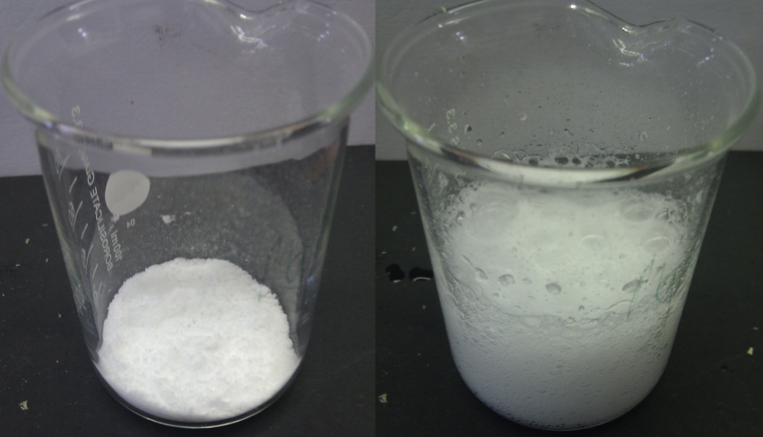
Abb. 4 - Natriumhydrogencarbonat und Citronensäure reagieren unter Gasentwicklung.
Deutung: Natriumhydrogencarbonat und Citronensäure reagieren zu Natriumcitrat, Kohlenstoffdioxid und Wasser. Das Kohlenstoffdioxid ist für die Gasentwicklung verantwortlich. 3 NaHCO_{3(aq)} + C₆H₈O_{7(aq)} → C₆H₅Na₃O_{7(aq)} + 3 H₂O_{(l)} + 3 CO_{2(g)}
Entsorgung: Die Lösung kann im Abfluss entsorgt werden.
Literatur: [4] D. Wiechoczek, Prof. Blumes Bildungsserver für Chemie, http://www.chemieunterricht.de/dc2/citrone/c_v23.htm, 08.02.2005 (Zuletzt abgerufen am 03.08.2013 um 17:12 Uhr).

V 5 – Reaktion bläst Luftballon auf
Statt Citronensäure und Natriumhydrogencarbonat kann auch Zitronensaft und Backpulver verwendet werden.
Die SuS müssen Vorwissen über Säure-Base-Reaktionen haben.

Gefahrenstoffe
Zitronensaft |  |  | keine |  |  | keine
Backpulver |  |  | keine |  |  | keine

Materialien: Luftballon, Erlenmeyerkolben/Flasche
Chemikalien: Zitronensaft, Backpulver
Durchführung: 1 Esslöffel Backpulver wird in den Erlenmeyerkolben gegeben und etwa 1-2 Esslöffel Zitronensaft hinzugefügt. Danach wird sofort der Erlenmeyerkolben mit dem Luftballon verschlossen.
Beobachtung: Es setzt eine Gasentwicklung ein. Das Gas füllt den Ballon.
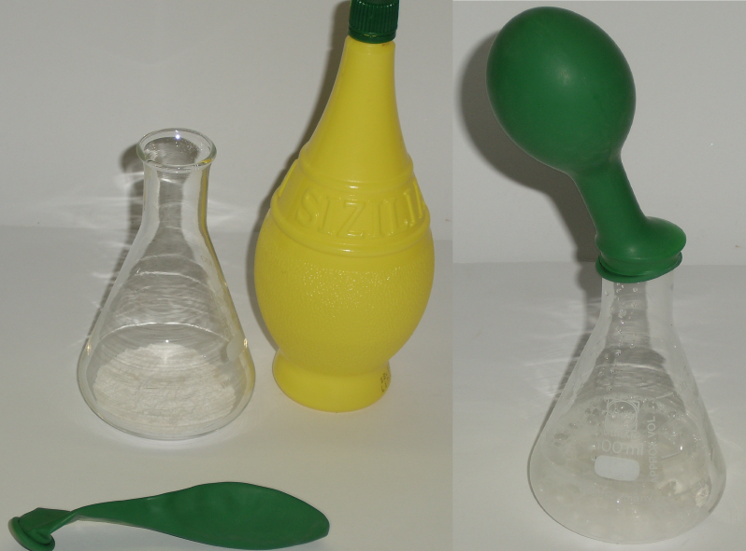
Abb. 5 - Backpulver und Zitronensaft reagieren miteinander unter Gasentwicklung.
Deutung: Backpulver besteht aus Natriumhydrogencarbonat und Zitronensaft enthält Citronensäure. Natriumhydrogencarbonat reagiert mit Citronensäure zu Natriumcitrat, Wasser und Kohlenstoffdioxid, das den Luftballon aufbläst. 3 NaHCO_{3(aq)} + C₆H₈O_{7(aq)} → C₆H₅Na₃O_{7(aq)} + 3 H₂O_{(l)} + 3 CO_{2(g)}
Entsorgung: Die Lösung kann im Abfluss entsorgt werden.
Literatur: [5] A. van Saan, 365 Experimente für jeden Tag, moses, 4. Auflage, 2009, S. 154.
SuS kennen diesen Versuch eventuell bereits. Er wird häufig schon in der Grundschule durchgeführt, ohne dass die SuS die chemische Reaktion dahinter verstehen. In der 9. und 10. Klasse wird die Säure-Base-Chemie eingeführt, so dass der Versuch dort aufgearbeitet werden kann.

V 6 – Zitronensaft und Essig lösen Marmor und Eierschalen auf
Zitronensaft und Essig reagieren sauer und sind SuS aus dem Haushalt bekannt. Sie sind in der Lage Mamor und Eierschalen aufzulösen. Die Reaktion, die dabei abläuft, kann im Unterricht als Beispiel für eine Säure-Base-Reaktion genutzt werden.
SuS sollte wissen, dass Essig und Zitronensaft saure Lösungen sind und Marmor sowie Eierschalen aus Kalk bestehen, der als Base reagieren kann.

Gefahrenstoffe
Zitronensaft |  |  | keine |  |  | keine
Essig |  |  | keine |  |  | keine
Marmor/ein rohes Ei |  |  | keine |  |  | keine

Materialien: Uhrglas, Becherglas
Chemikalien: Zitronensaft, Essig, Marmor, rohes Ei
Durchführung: a) Ein Marmorstück wird auf ein Uhrglas gelegt und mit einigen mL Zitronensaft oder Essig übergossen.
b) Ein Ei wird in ein mit Essig gefülltes Becherglas gegeben.
Beobachtung: Am Marmor, sowie an der Eierschale bilden sich Gasbläschen.
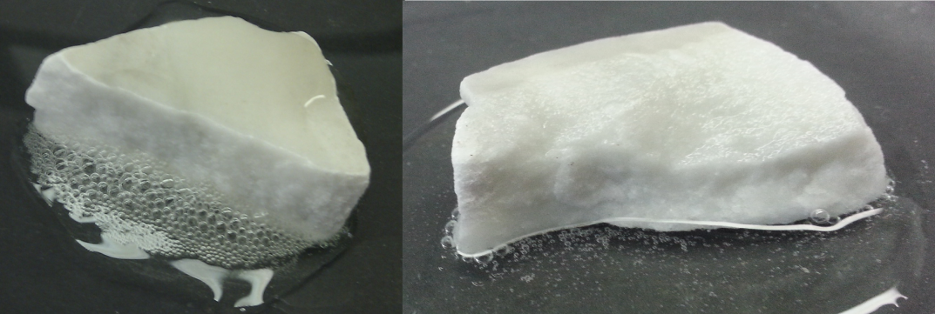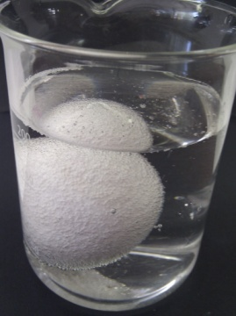
Abb. 6 - Marmorstück mit Zitronensaft (links) und mit Essig (mittig) sowie Ei in Essig rechts.
Deutung: Marmor besteht ebenso wie Eierschalen aus Calciumcarbonat. Dieses reagiert mit der Essigsäure (im Essig) oder mit der Citronensäure (im Zitronensaft) zu Calciumacetat bzw. dem Cacliumdicitrat-Komplex. Zusätzlich entsteht jeweils Wasser oder Kohlenstoffdioxid.
Entsorgung: Das Marmorstück kann wieder verwendet werden. Der Rest kann im Haushaltsmüll entsorgt werden.
Literatur: [6] A. van Saan, 365 Experimente für jeden Tag, moses, 4. Auflage, 2009, S. 157.

V 7 – Zitronensaft und Essig als Entkalker
Säuren reagieren mit Kalk (Calciumcarbonat) zu Wasser, Kohlendioxid und meistens zu einem wasserlöslichen Salz. Daher können sie als Entkalker benutzt werden. Allerdings ist Zitronensaft als Entkalker von Kaffeemaschinen oder Wasserkocher ungeeignet.

Gefahrenstoffe
Calciumcarbonat |  |  | keine |  |  | keine
Citronensäure |  |  | H: 318 |  |  | P: 305+351+338+311
Essig |  |  | keine |  |  | keine

Materialien: Reagenzglas, Reagenzglasklammer, Bunsenbrenner, Trichter und Filterpapier
Chemikalien: Calciumcarbonatpulver, Citronensäurepulver, Essig
Durchführung: a) Zu Calciumcarbonatpulver im Reagenzglas wird Citronensäure-Lsg. hinzugefügt. Nicht gelöste Calciumcarbonat-Reste werden abfiltriert. Die Lösung wird erhitzt.
b) Zu Calciumcarbonatpulver im Reagenzglas wird Essig gegeben.
Beobachtung: a) Das Calciumcarbonatpulver löst sich in der Citronensäure-Lsg. unter Gasbildung auf. Nach dem Erhitzen fällt ein weißer Niederschlag aus.
b) Das Calciumcarbonatpulver löst sich in dem Essig auf. Es setzt eine Gasbildung ein.
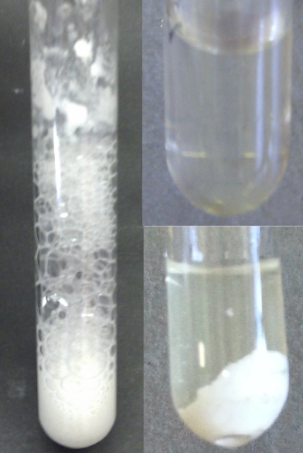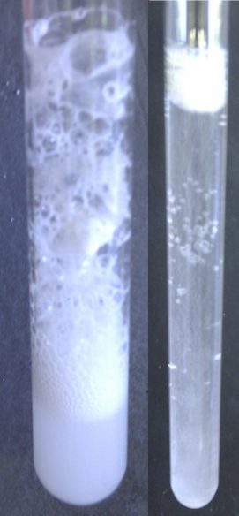
Abb. 7 - linkes Bild: Lösungsvorgang in Citronensäure-Lsg. (links), Calciumcarbonat vollständig gelöst (rechts oben), ausgefallener Niederschlag (rechts unten).
rechtes Bild: Lösungsvorgang in Essig (links), Calciumcarbonat vollständig gelöst (rechts).
Deutung: a) Citronensäure reagiert mit Calciumcarbonat zu Wasser und Kohlenstoffdioxid. Die Gasbildung unterstützt den Lösungsvorgang. Daneben entsteht ein Calciumdicitrat-Komplex. Dieser ist in kaltem Wasser löslich. Beim Erhitzen fällt das schwerlösliche Calciumcitrat aus. Die Gasbildung unterstützt den Lösungsvorgang. 2 C₆H₂O_{7(aq)} + 3 CaCO_{3(aq)} → 3 H₂O_{(l)} + 3 CO_{2(g)} + [Ca(Cit)₂]⁴⁻_{(aq)} + 2 Ca²⁺_{(aq)} [Ca(Cit)₂]⁴⁻_{(aq)} + 2 Ca²⁺_{(aq)} → Ca₃(Cit)_{2(s)}
b) Essigsäure reagiert mit Calciumcarbonat zu Wasser und Kohlenstoffdioxid. Die Gasbildung unterstützt den Lösungsvorgang. Außerdem entsteht bei der Reaktion das lösliche Calciumacetat.
2 C₃COOH_{(aq)} + CaCO_{3(aq)} → H₂O_{(l)} + CO_{2(g)} + Ca(C₂H₃O₂)_{2(aq)}
Entsorgung: Die Lösungen können im Abfluss entsorgt werden.
Literatur: [7] D. Wiechoczek, Prof. Blumes Bildungsserver für Chemie, http://www.chemieunterricht.de/dc2/citrone/c_v34.htm, 08.02.2005 (Zuletzt abgerufen am 03.08.2013 um 18:48 Uhr).

V 8 – Zitronensaft entfernt Rost
In diesem Versuch zeigt sich, dass Zitronensaft auch als Rostentferner Verwendung findet.
Voraussetzung für die Verwendung dieses Versuchs im Unterricht ist, dass die SuS den erweiterten Redoxbegriff kennen und sie ganz grundlegendes Wissen über Komplexe haben.

Gefahrenstoffe
Zitronensaft |  |  | keine |  |  | keine
Rostiges Stück Eisen |  |  | keine |  |  | keine

Materialien: Schnappdeckelglas
Chemikalien: rostiges Eisenstück, Zitronensaft.
Durchführung: Das Schnappdeckelglas wird mit Zitronensaft gefüllt und das rostige Stück Eisen in den Saft gelegt.
Beobachtung: Es bilden sich Gasbläschen an dem Eisenstück. Die Lösung färbt sich grün-gelblich. Die Eisenstücke sind nahezu blank, nachdem sie eine Nacht in der Zitronensäure gelegen haben.
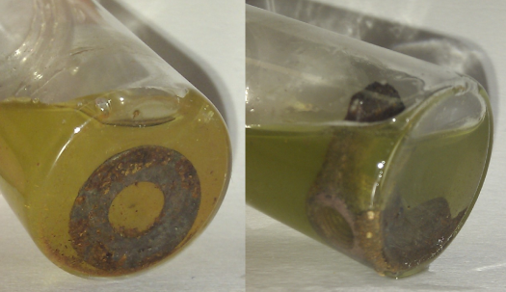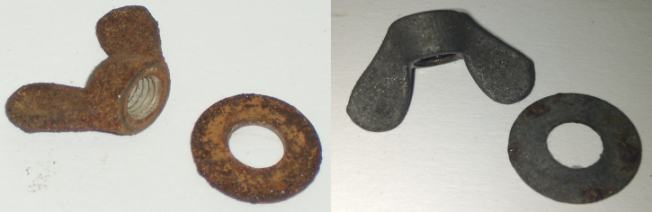
Abb. 8 - Eisenstücke im Zitronensaft (linkes Bild) und Eisenstücke vor und nach der Behandlung mit Zitronensaft (rechtes Bild).
Deutung: Die Eisen(III)-Ionen im Rost werden von der Citronensäure komplexiert. Es entsteht der Eisen-citrato-Komplex. Dadurch löst sich der Rost auf.
Fe³⁺_{(aq)} + 2 (Cit)H_{3(aq)} → [Fe(Cit)₂]³⁻_{(aq)} + 6 H⁺_{(aq)}
Gleichzeitig findet eine Säurekorrosion statt, d.h. Eisen wird zu Eisen(III)-Ionen oxidiert und die H⁺-Ionen der Citronensäure werden zu Wasserstoff reduziert. Dieser erklärt die beobachtete Bläschenbildung, welche zur Ablösung des Rosts vom Eisenstück beiträgt. Die bei der Säurekorrosion entstehenden Eisen(III)-Ionen werden auch komplexiert, so dass daraus kein neuer Rost entsteht.
Fe_{(s)} → Fe²⁺_{(aq)} + 2 e⁻
2 H⁺_{(aq)} + 2 e⁻ → H_{2(g)}
Entsorgung: Die Lösung wird im Schwermetallbehälter entsorgt.
Literatur: [8] D. Wiechoczek, Prof. Blumes Bildungsserver für Chemie, http://www.chemieunterricht.de/dc2/citrone/c_v16.htm, 11.05.2010 (Zuletzt abgerufen am 04.08.2013 um 14:40 Uhr).
Die Säurekorrosion kann im Zusammenhang mit diesem Experiment als Beispiel für eine Redoxreaktion behandelt werden. Es ist ein alltagsnahes Beispiel für Donator-Akzeptor-Reaktionen, bei denen Elektronen übertragen werden und die laut Kerncurriculum im Jahrgang 9 und 10 Unterrichtsinhalt sein sollten.

Name: | Thema: Säure-Base-Reaktionen | Datum:

Arbeitsblatt – Saure und alkalische Substanzen im Haushalt
Im Haushalt lassen sich Säuren und Basen finden, die miteinander reagieren. Essig enthält Essigsäure und der Saft einer Zitrone Citronensäure.

Aufgabe 1:
Fülle ein Glas mit Essig und lege ein Ei hinein. Die Eierschale besteht aus Kalk (Calciumcarbonat). Nenne das entstehende Gas.
_____________________________________________________________________________________________________________

Aufgabe 2:
Gebe einen Esslöffel Backpulver in ein Glas und gebe etwa die gleiche Menge Zitronensaft dazu. Beschreibe und erkläre deine Beobachtung.
_______________________________________________________________________________________________________________
_______________________________________________________________________________________________________________
_______________________________________________________________________________________________________________

Aufgabe 3:
Deine Eltern möchten Zitronensaft verwenden, um ihre Kaffemaschine zu entkalken. Du rätst ihnen davon ab. Bewerte das Vorhaben deiner Eltern und begründe ihnen deinen Rat.
_______________________________________________________________________________________________________________
_______________________________________________________________________________________________________________
_______________________________________________________________________________________________________________
_______________________________________________________________________________________________________________

Reflexion des Arbeitsblattes
Das Arbeitsblatt verdeutlicht, das Chemie SuS in ihrer Lebenswelt umgibt. Sie könnten das Arbeitsblatt als Hausaufgabe machen und mit den Substanzen experimentieren, die sie jeden Tag in der Küche ihrer Eltern sehen. Auf diese Weise wird ihnen die Alltagsrelevanz von Chemie bewusst.
Es lässt sich folgendes Lernziel formulieren:
Die SuS beschreiben die Säure-Base-Reaktion als eine Donator-Akzeptor-Reaktion, bei der Protonen übertragen werden.
Als Vorwissen sollte den SuS das Säure-Base-Konzept nach Bronsted bekannt sein.
Darüber hinaus müssen die SuS zur Bearbeitung des Arbeitsblattes Handexperimente durchführen, wodurch ihre Experimentierfähigkeit gefördert wird.

Erwartungshorizont (Kerncurriculum)
Es wird hauptsächlich das Basiskonzept "Chemische Reaktionen" angesprochen.
Fachwissen: Die SuS "kennzeichnen an ausgewählten Donator-Akzeptor- Reaktionen die Übertragung von Protonen bzw. Elektronen und bestimmen die Reaktionsart." (Aufgabe 1 und 2)
Bewertung: Die SuS "beschreiben, dass sie Chemie in ihrer Lebenswelt umgibt." (Aufgabe 3)²
Die Aufgabe 1 ist dem Anforderungsbereich 1 zuzuordnen, die zweite dem Anforderungsbereich 2 oder 3 und die dritte dem Anforderungsbereich 3.

Erwartungshorizont (inhaltlich)
Aufgabe 1:
Kohlenstoffdioxid
Aufgabe 2:
Beobachtung: Es entsteht ein Gas und das Backpulver löst sich langsam auf.
Erklärung: Backpulver besteht aus Natriumhydrogencarbonat und der Zitronensaft enthält Citronensäure. Beides reagiert miteinander. Bei der Reaktion entsteht Wasser, Kohlenstoffdioxid und Natriumcitrat. Die beobachtete Gasentwicklung lässt sich also auf Kohlenstoffdioxid als Reaktionsprodukt zurückführen.
3 NaHCO_{3(aq)} + C₆H₈O_{7(aq)} → C₆H₅Na₃O_{7(aq)} + 3 H₂O_{(l)} + 3 CO_{2(g)}
Aufgabe 3:
Zitronensaft halte ich für ungeeignet. Zunächst bildet sich zwar bei der Reaktion zwischen Citronensäure und Kalk neben Kohlenstoffdioxid und Wasser der lösliche Calciumdicitrat-Komplex. Der Kalk wird also - wie gewünscht - aufgelöst. Der Komplex ist allerdings in heißem Wasser nicht mehr löslich und fällt als schwerlöslicher weißer Niederschlag (Calciumcitrat) aus. Dadurch wäre die Kaffeemaschine statt mit Kalk mit schwerlöslichem Calciumcitrat kontaminiert.
2 C₆H₂O_{7(aq)} + 3CaCO_{3(aq)} → 3 H₂O_{(l)} + 3 CO_{2(g)} + [Ca(Cit)₂]⁴⁻_{(aq)} + 2 Ca²⁺_{(aq)} + [Ca(Cit)₂]⁴⁻_{(aq)}
2 Ca²⁺_{(aq)} → Ca₃(Cit)_{2(s)}

Niedersächsisches Kultusministerium, http://db2.nibis.de/1db/cuvo/datei/kc_gym_nws_07_nib.pdf S.61, 2007 (Zuletzt abgerufen am 28.07.2013 um 19:43 Uhr).
Niedersächsisches Kultusministerium, http://db2.nibis.de/1db/cuvo/datei/kc_gym_nws_07_nib.pdf S.51 und 61, 2007 (Zuletzt abgerufen am 28.07.2013 um 19:43 Uhr).

